Муниципальное автономное общеобразовательное учреждение средняя общеобразовательная школа № 16 имени К. И. Недорубова

Межпредметное мероприятие
по биологии

квест «Код жизни»

Кущевская, 2025 г.
ФИО учителя: Ивашко Юлия Валерьевна
Класс: 6-7 класс
Предмет: биология
Название темы: квест «Код жизни»
Цель: Познакомить учащихся с основными своствами живого через интерактивный и игровой формат, способствуя развитию интереса к биологии, творческого мышления и навыков командной работы.
Задачи:
- Углубить знания учащихся в биологии.
- Развить навыки анализа и решения биологических задач в нестандартных условиях.
- Сформировать умения работать в команде и распределять ответственность.
- Воспитать экологическую и биологическую грамотность через обсуждение влияния генетики на живой мир.
- Повысить мотивацию к изучению биологии через игровой формат и вовлеченность.
Планируемые результаты (личностные, предметные, метапредметные):

Личностные результаты | Предметные результаты | Метапредметные результаты
- Формирование интереса к изучению биологии и стремления к дальнейшему развитию в этой области.  - Развитие ответственности и инициативности в процессе выполнения заданий.  - Воспитание уважения к научному знанию и бережного отношения к живой природе.  - Формирование позитивного отношения к коллективной деятельности и сотрудничеству. | - Понимание основных биологических понятий.  - Знакомство с биологическими процессами (на базовом уровне).  - Умение применять теоретические знания для решения квестовых заданий и биологических задач. | - Развитие навыков критического и логического мышления при анализе и выборе решений.  - Формирование умений работать в команде: слушать мнения других, договариваться, распределять роли.  - Развитие коммуникативных компетенций через обмен информацией и совместное обсуждение задач.  - Овладение методами поиска и обработки информации из различных источников.

Перечень используемого оборудования:
- Печатные материалы:
Карточки с заданиями и вопросами.
Рабочие листы для команд.
Карты или плакаты с подсказками.
- Аудио- и видеотехника (по необходимости):
Проектор или большой экран для демонстрации презентаций.
- Раздаточные материалы:
Ручки, карандаши, маркеры.
Наклейки или фишки для отметок выполнения заданий.
- Технические средства:
Лаптоп или планшет для контроля и отображения информации.
Таймер или секундомер для контроля времени.
- Игровые и интерактивные элементы:
Конверты или коробки с секретными сообщениями.
Кодовые замки или шифры, которые нужно разгадать.

- Организационная часть:
Деятельность учителя: Дорогие друзья! Я рада приветствовать вас на нашем мероприятие под назанием «код жизни».
- Гениальный ученый Профессор Биос создал формулу, определяющую сущность жизни – под названием «код жизни». Но из-за сбоя в системе сервер лаборатории заблокировался, а код распался на фрагменты. Ваша миссия – пройти все испытания, собрать фрагменты кода и восстановить его до того, как лабораторию придетя закрыть!
- Отправляетесь на первую станцию «Рост и развитие». Желаю удачи!

- Основная часть:
СТАНЦИЯ 1 «РОСТ И РАЗВИТИЕ»
Задание: расставьте картинки в правильной последовательности (от семечка к дереву). За правильный ответ вы получите цифру кода. (Приложение 1)
Деятельность учителя: контролирует выполнение задания.
Деятельность обучающихся: расставляют картинки в правильной последовательности от семечка к дереву).
Деятельность учителя: проверяет выполненное задание. За правильный ответ дает первую букву кода – К

СТАНЦИЯ 2 «РАЗМНОЖЕНИЕ»
Задание: решите ребус. За правильный ответ вы получите букву кода. (Приложение 2)
Деятельность учителя: контролирует выполнение задания.
Деятельность обучающихся: решают ребус.
Деятельность учителя: проверяет выполненное задание. За правильный ответ дает вторую букву кода – Т

СТАНЦИЯ 3 «ОБМЕНТ ВЕЩЕСТВ»
Задание: соедините стрелками понятия «фотосинтез», «дыхание», «питание» с их определениями. За правильный ответ вы получите цифру кода. (Приложение 3)
Деятельность учителя: контролирует выполнение задания.
Деятельность обучающихся: сопоставляют понятие с их определением.
Деятельность учителя: проверяет выполненное задание. За правильный ответ дает первую цифру кода – 7

СТАНЦИЯ 4 «ПРИЗНАКИ ЖИВОГО»
Задание: решите кроссворд. За правильный ответ вы получите букву кода. (Приложение 4)
Деятельность учителя: контролирует выполнение задания.
Деятельность обучающихся: решают кроссворд.
Деятельность учителя: проверяет выполненное задание. За правильный ответ дает третью букву кода – О

Станция 5 «Живое и неживое»
Задание: ответьте на вопрос (ДА/НЕТ). За правильный ответ вы получите последнюю цифру кода. (Приложение 5)
Деятельность учителя: контролирует правильность ответов.
Деятельность обучающихся: отвечают на вопросы.
Деятельность учителя: За все правильные ответы дает последнюю цифру кода – 5

- Заключительная часть:
После прохождения всех станций у учеников на руках набор символов: КТ7О5
Деятельность учителя: - Поздравляю вас с прохождением всех станций! Ваша задача ввести полученный код в финальное поле и расшифровать его. (Приложение 6)
Деятельность обучающихся: вводят код в финальное поле и расшифровывают его.
Деятельность учителя: - Какое слово у вас получилось?
Деятельность обучающихся: отвечают на вопрос - жизнь
Деятельность учителя: читает письмо от профессора Биоса.
– «Поздравляю, агенты! Вы не только собрали код, но и расшифровали его! Вы доказали, что понимание жизни – это не просто запоминание фактов, а умение видеть сложные взаимосвязи. Код жизни восстановлен! Помнит: жизнь – это единство многообразия, основанное на обмене веществ, размножении, наследственности и изменчивости! До новых встреч в лаборатории науки!»

Приложение 1

СТАНЦИЯ 1 «РОСТ И РАЗВИТИЕ»

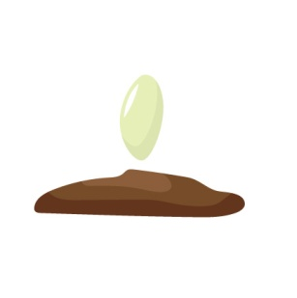 | 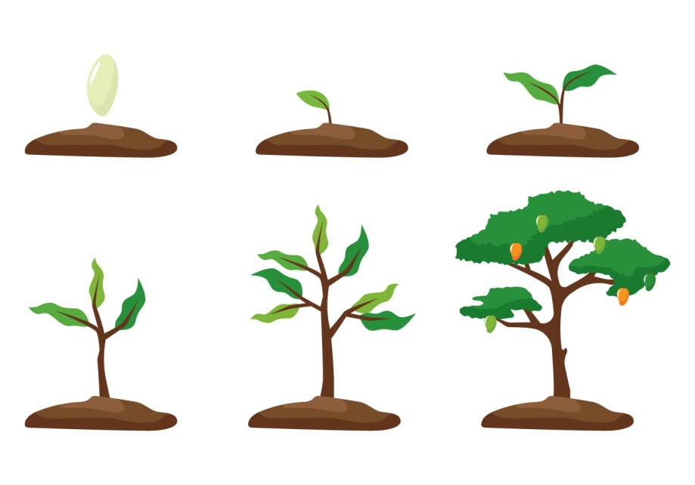

Приложение 2
СТАНЦИЯ 2 «РАЗМНОЖЕНИЕ»

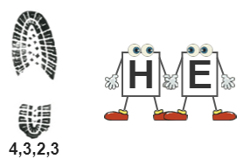

ОТВЕТ: деление
Приложение 3
СТАНЦИЯ 3 «ОБМЕНТ ВЕЩЕСТВ»

ФОТОСИНТЕЗ | процесс образования органических веществ из неорганических (углекислого газа и воды) с использованием энергии света.
ДЫХАНИЕ | это процесс обмена газами между организмом и окружающей средой, при котором кислород поглощается, а углекислый газ выводится.
ПИТАНИЕ | это физиологический процесс, обеспечивающий нормальное течение метаболизма (обмена веществ и энергии) живых организмов и способствующий поддержанию гомеостаза (постоянства внутренней среды).

Приложение 4
СТАНЦИЯ 4 «ПРИЗНАКИ ЖИВОГО»

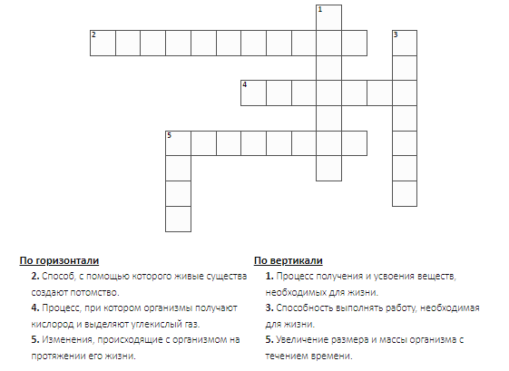
Ответы:

По горизонтали:  2. размножение  4. дыхание  5. развитие | По вертикали:  1. питание  3. энергия  5. рост

Приложение 5
Станция 5 «ПОГРАНИЧНЫЙ ВИРУС»

- Обладают ли все живые организмы обменом веществ? (да)
- Способен ли кристалл соли расти? (да, но это не биологический рост)
- Является ли рост единственным верным признаком, отличающим живое от неживого? (нет)
- Обязательно ли живой организм реагирует на изменения в окружающей среде? (да)
- Может ли неживой объект самостоятельно воспроизводить себе подобных? (нет)
- Характерен ли для живых организмов процесс дыхания? (да)
- Обладает ли вирус всеми признаками живого организма? (нет)

Приложение 6

Поле для ввода кода:

К | Т | 7 | О | 5

Шифр:

К | Т | О | 5 | 7
ж | и | н | ь | з

Поле для ввода кода:

Список литературы:

- Биология. 6 класс. Учебник. "Линия жизни". Базовый уровень. ФГОС Новый
- Биология. 7 класс. Учебник. "Линия жизни". Базовый уровень. ФГОС Новый
- 1. А. В. Онищенко. Биология в схемах и таблицах.- М.: Виктория плюс,2005.
- . Н.А.Касаткина . Внеклассная работа . Биология. 3- 8 классы. – Волгоград: Учитель, 2004.
- Генератор ребусов- https://kvestodel.ru/generator-rebusov
- Генератор кроссвордов - https://products.aspose.ai/words/ru/crosswordmaker/

